# AKTUALIZACJA KARTY ADRESOWEJ ZABYTKU NIERUCHOMEGO

# GEZ NR gCh-011

2. MIEJSCOWOŚĆ

**ANGOWICE**

1.OBIEKT:

**SZKOŁA OB. BUDYNEK MIESZKALNY**

10. WARTOŚĆ ZABYTKOWA

11. STAN ZACHOWANIA

3. GMINA : **CHOJNICE**

Budynek murowany z cegły na kamiennym fundamencie, o zachowanej parterowej bryle z dwuspadowym dachem, kompozycji elewacji i stolarce dwuskrzydłowych drzwi frontowych. Nad wejściem data budowy wykonana z metalowego pręta.

Zły. Budynek nieużytkowany.

4. POWIAT : **CHOJNICKI**

12. FOTOGRAFIA I MAPA

5. WOJEWÓDZTWO: **POMORSKIE**

POMORSKIE pomorskie

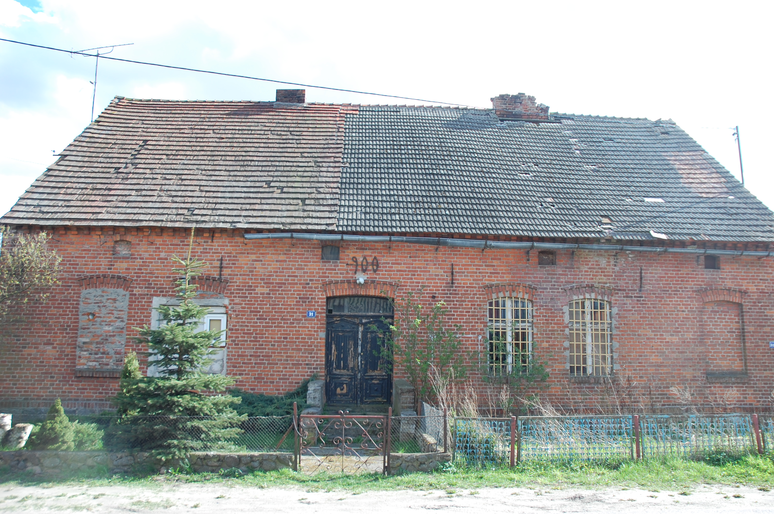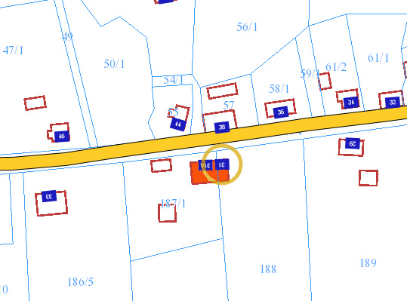

6. KOD POCZTOWY: 89-620

7. ADRES / NR DZIAŁKI

UWAGI DO LOKALIZACJI

**Angowice 31-31A**

Dz. nr 187/1, 188,

obr. Angowice

8. FORMA OCHRONY

9. OPRACOWANIE KARTY

ADRESOWEJ

(autor, data)

mgr Teresa Romanowska-Kasperkiewicz

kwiecień 2016

**WKŁADKA PO WYPEŁNIENIU PODLEGA OCHRONIE NA PODSTAWIE PRZEPISÓW PRAWA AUTORSKIEGO.**

**WKŁADKA ZOSTAŁA WYKONANA ZE ŚRODKÓW FINANSOWYCH GMINY CHOJNICE**

**KARTA WYKONANA ZE ŚRODKÓW FINANSOWYCH GMINY MAISTA PUCKA.**